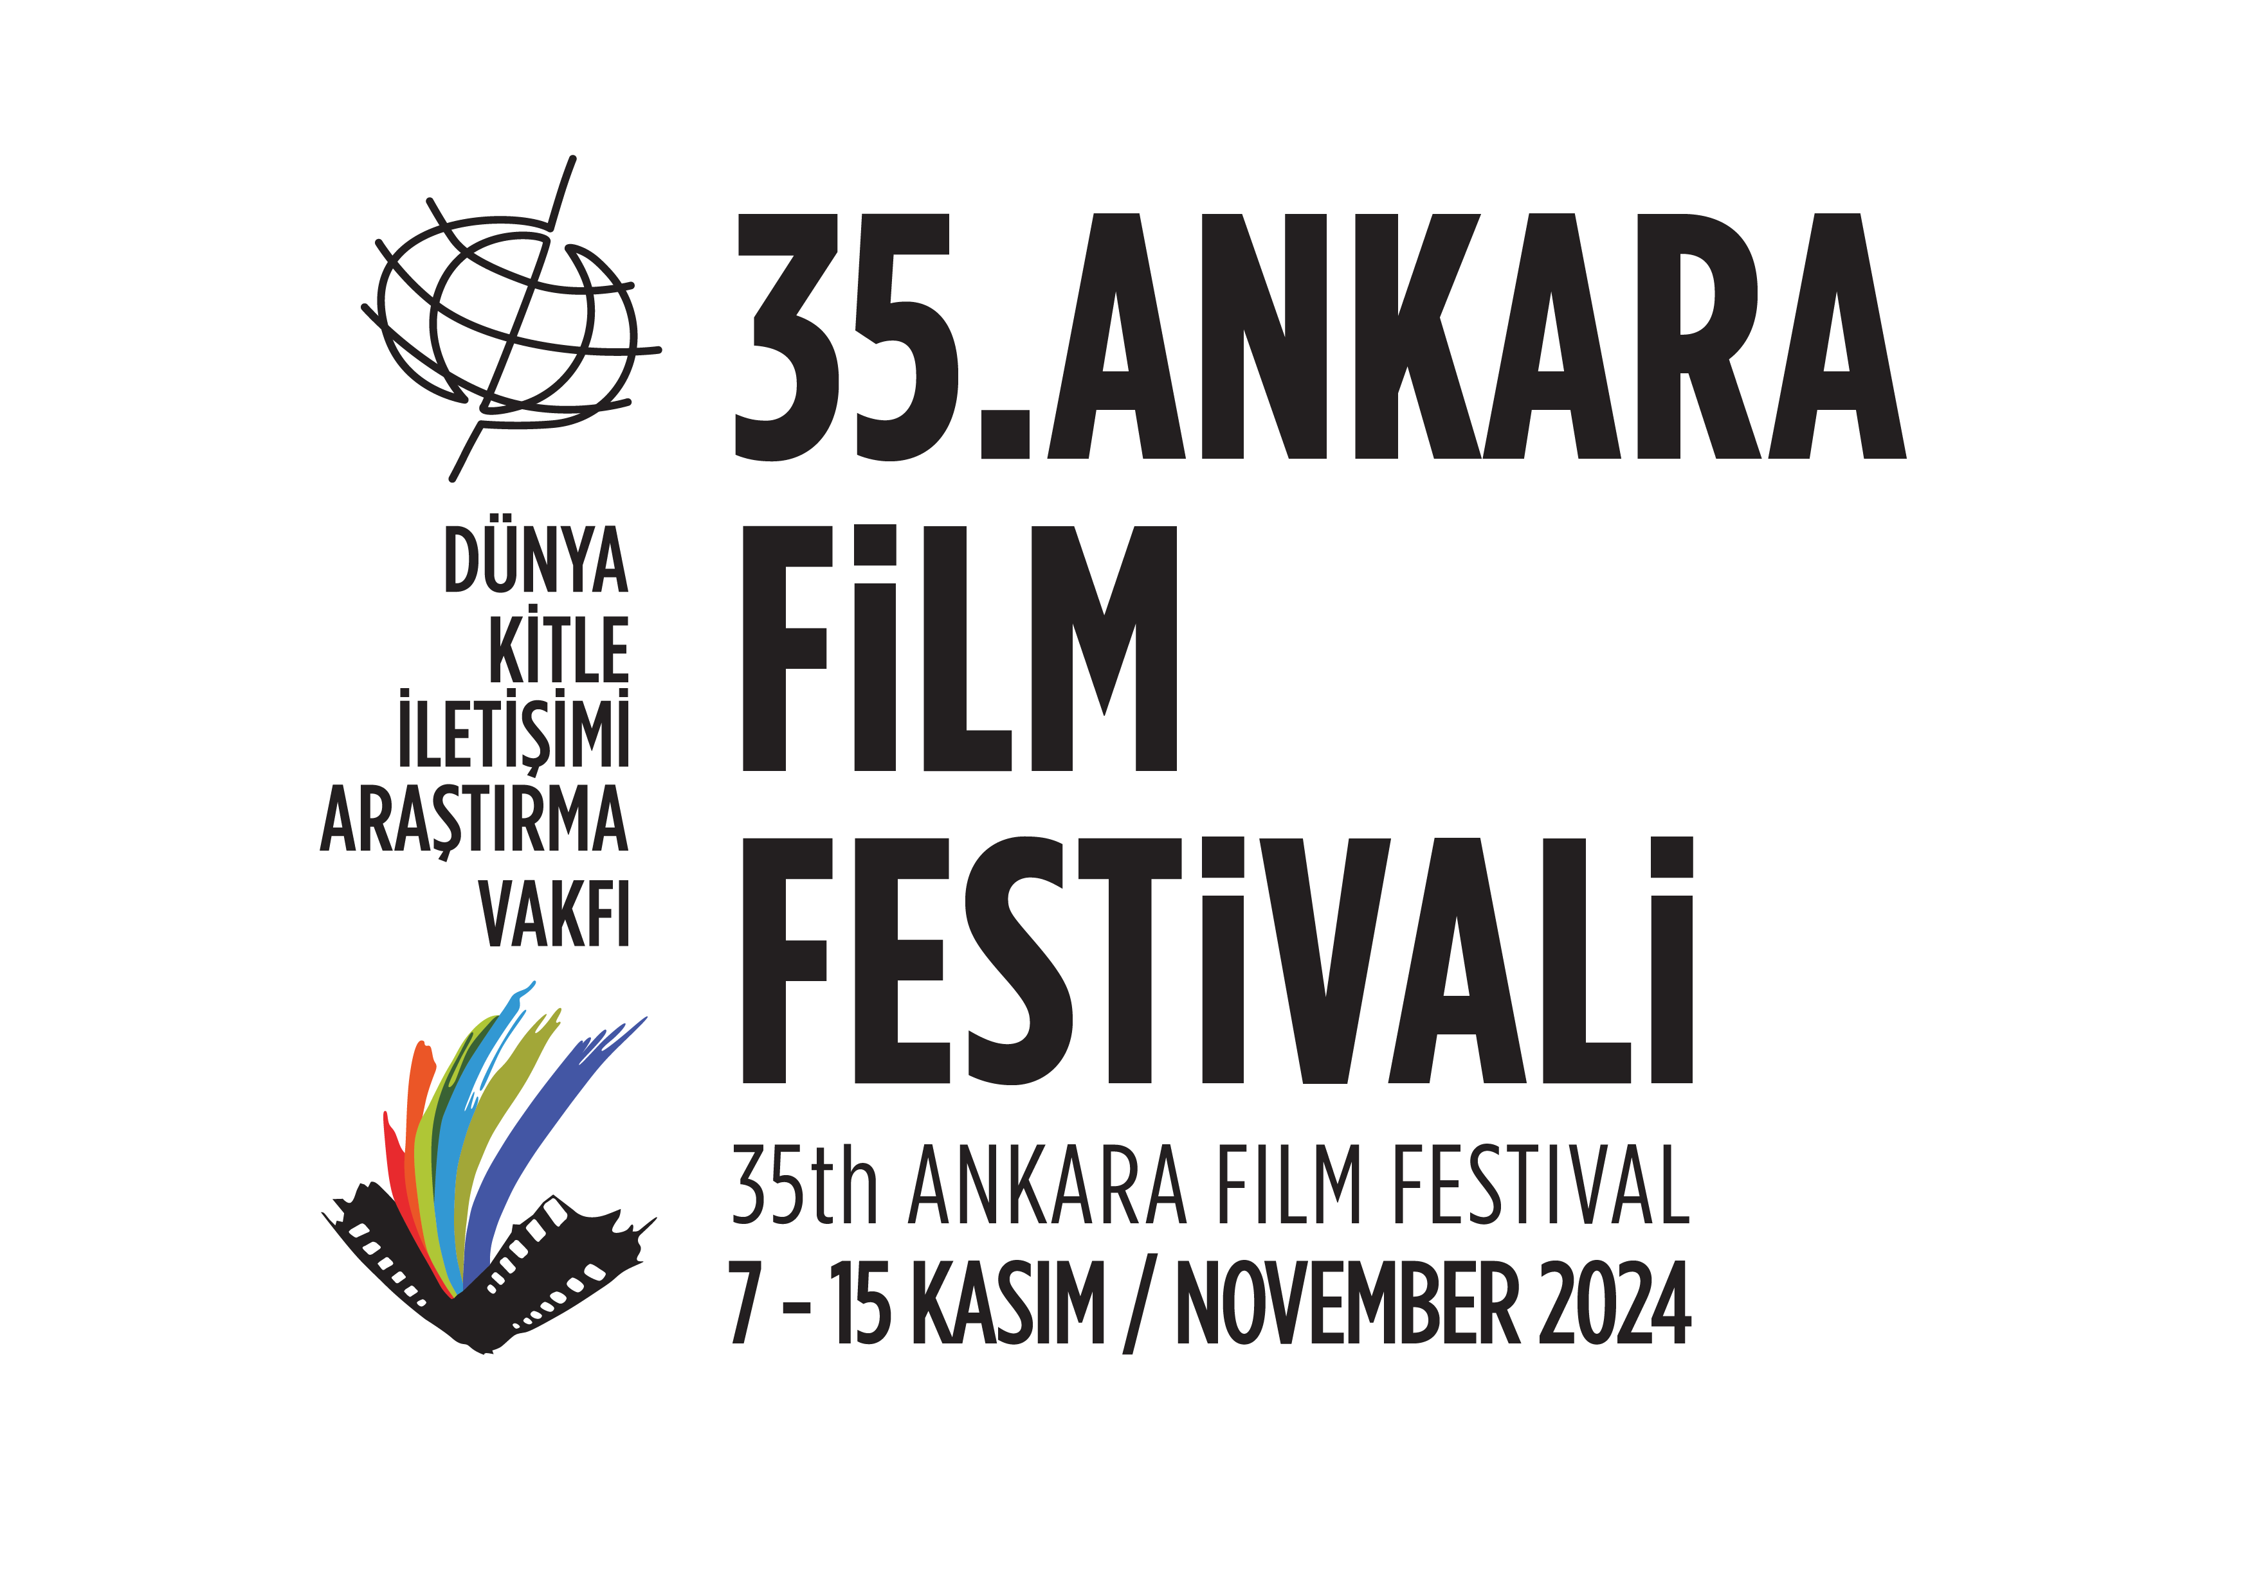

**Ankara Film Festivali’nin Jürisi Belli Oldu**

**7-15 Kasım** tarihlerinde gerçekleşecek **35. Ankara Film Festivali**’nin oyuncu ve yönetmen **Onur Saylak** başkanlığındaki **Ulusal Uzun Film Yarışması** jürisinde, oyuncu **Burcu Biricik**, yazar ve film eleştirmeni **Burçak Evren**, kurgucu **Çiçek Kahraman** ile oyuncu **Serkan Keskin** yer alıyor.

**Dünya Kitle İletişimi Araştırma Vakfı** tarafından **7-15 Kasım** tarihleri arasında düzenlenecek olan **35. Ankara Film Festivali**’nin **Ulusal Uzun Film Yarışması**’nın jüri üyeleri açıklandı.

“Sonbahar”, “Güz Sancısı” filmlerinin ve “Ne Seninle Ne Sensiz”, “Gönülçelen”, “Hayat Ağacı”, “Vatanım Sensin”, “Gaddar”, “Deha” gibi dizilerin oyuncusu olarak tanıdığımız, “Daha”, “Boğa Boğa” filmlerinin ve “Şahsiyet”, “Uysallar” gibi platform dizilerinin yönetmeni **Onur Saylak**’ın başkanlığında gerçekleşecek jüride; “Şeref Meselesi”, “Hayat Şarkısı”, “Kırmızı Oda”, “Camdaki Kız”, “Fatma” gibi televizyon dizilerinin ve “Çiçero”, “İnsanlar İkiye Ayrılır”, "Çok Uzak Fazla Yakın” filmlerinin oyuncusu **Burcu Biricik**, “Türk Sinema Sanatçıları Ansiklopedisi”, "Türk Sineması Yönetmenler Sözlüğü”, “Türk Sinema Tarihi”, “Kadın Yönetmenler Sözlüğü” kitaplarının yazarı, film eleştirmeni ve eğitmen **Burçak Evren**, “Küçük Kıyamet”, “Tatil Kitabı”, “Uzak İhtimal”, "Bizim Büyük Çaresizliğimiz”, “Yozgat Blues”, “Mavi Dalga”, “Ölümlü Dünya”, “Kız Kardeşler”, “Kar ve Ayı” filmlerinin kurgucusu **Çiçek Kahraman** ve Semaver Kumpanya’da yönetmen ve oyuncu olarak yürüttüğü tiyatro projelerinin yanı sıra, “Hırsız Polis”, “Bu Kalp Seni Unutur mu?”, “Deli Saraylı”, “Leyla ile Mecnun”, “Ben de Özledim”, “Beş Kardeş”, “Masum” gibi televizyon ve platform dizilerinden ve “Sonbahar”, “Sen Aydınlatırsın Geceyi”, “İtirazım Var, “Silsile”, “Vavien”, “Av Mevsimi”, “Limonata”, “Tereddüt”, “Ahlat Ağacı”, “Seni Buldum Ya” ve “Ela ile Hilmi ve Ali” gibi ödüllü filmlerden tanıdığımız oyuncu **Serkan Keskin** yer alıyor.

**35. Ankara Film Festivali**’nin ile ilgili güncel gelişmeleri festivalin sosyal medya hesaplarından takip edebilirsiniz.

**35. Ankara Film Festivali**

*7-15 Kasım 2024, Ankara*



**ULUSAL UZUN FİLM YARIŞMASI**

**ÖDÜLLER**

**En İyi Film**

**Mahmut Tali Öngören En İyi İlk Film**

**En İyi Yönetmen**

**En İyi Kadın Oyuncu**

**En İyi Erkek Oyuncu**

**En İyi Yardımcı Kadın Oyuncu**

**En İyi Yardımcı Erkek Oyuncu**

**Onat Kutlar En İyi Senaryo**

**En İyi Görüntü Yönetmeni**

**En İyi Sanat Yönetmeni**

**En İyi Özgün Müzik**

**En İyi Kurgu**

**Sinema Yazarları Derneği (SİYAD) Ödülü**

**FESTİVAL TAKVİMİ**

**28 Ekim, Pazartesi**

Bilet satışının başlangıcı

**7 Kasım, Perşembe**

Açılış ve Onur Ödülleri Töreni

**15 Kasım, Cuma**

*Kapanış ve Ödül Töreni*

Ulusal Uzun Film Yarışması

Ulusal Belgesel Film Yarışması

Ulusal Kısa Film Yarışması